č.

Předkládá: Ing. Jiří Rozehnal
náměstek primátora

Zpracovali: Ing. Petr Brückner
vedoucí Odboru rozvoje a investic

Drahomíra Zhánělová ekonomka Odboru rozvoje a investic

Zasedání Zastupitelstva města Prostějova
konané dne 23.11.2021

Rozpočtové opatření kapitoly 60 – rozvoj a investice
Rekonstrukce hasičské zbrojnice Domamyslice - objekt prádelny

Návrh usnesení:

Zastupitelstvo města Prostějova
s c h v a l u j e
rozpočtové opatření, kterým se

1. zvyšuje rozpočet výdajů
Kapitola | ODPA | Pol | ZP | UZ | Organizace | O hodnotu v Kč
0060 | 5512 | 6121 |  | 1 | 0600673000000 | 380 000
Zvýšení pol. 6121 – budovy, haly, stavby – Rekonstrukce hasičské zbrojnice Domamyslice - objekt prádelny
2. snižuje stav rezerv města
Kapitola | ODPA | Pol | ZP | UZ | Organizace | O hodnotu v Kč
0070 |  | 8115 |  | 1 | 0700000000000 | 380 000
Snížení pol. 8115 – Fond rezerv a rozvoje

P o d p i s y
Předkladatel | Ing. Jiří Rozehnal  náměstek primátora | 08.11.2021 | Ing. Jiří Rozehnal, v.r.
Za správnost | Ing. Petr Brückner  vedoucí Odboru rozvoje a investic | 08.11.2021 | Ing. Petr Brückner, v. r.
Zpracovatel | Drahomíra Zhánělová.  Odbor rozvoje a investic | 08.11.2021 | Drahomíra Zhánělová, v. r.
Důvodová zpráva:

Předkládané rozpočtové opatření má vliv na rozpočet města.
Dojde ke snížení Fondu rezerv a rozvoje o částku 380.000,-- Kč.

Odbor rozvoje a investic (dále jen ORI) předkládá ke schválení rozpočtové opatření ve výši 380.000,-- Kč.

Na základě schváleného rozpočtu města Prostějova pro rok 2021 je realizována investiční akce „Rekonstrukce hasičské zbrojnice Domamyslice - objekt prádelny“.
Předmětem akce je demolice stávajícího objektu bývalé prádelny a výstavba nové klubovny pro SDH Domamyslice.

Zhotovitelem akce je společnost R & G ZESTA, spol. s.r.o., Sídlo: Brněnská 4498/67, 796 01 Prostějov, IČO: 63486270. Termín dokončení dle Smlouvy o dílo je 30.11.2021.
Cena za akci dle Smlouvy o dílo činí 4.704.915,60 Kč vč. DPH.
Dále jsou uzavřené objednávky na autorský dozor ve výši 42.471,-- Kč a na činnost BOZP ve výši 5.929,-- Kč s DPH.
V rozpočtu města Prostějova pro rok 2021 byly vyčleněny finanční prostředky ve výši 4.760.000,-- Kč a ty jsou těmito závazky již vyčerpány.

V rámci stavby bylo třeba navíc uzavřít smlouvy se společností Moravská Vodárenská, a.s. o provedení kanalizační a vodovodní přípojky. Poplatek za toto připojení bude činit 20.000,-- Kč s DPH.

Dále se při realizaci stavby vyskytly vícepráce a s tím spojené oprávněné vícenáklady zhotovitele. Jedná se o následující úpravy rozsahu stavby oproti zadávací projektové dokumentaci:
Vícepráce:
- Stabilizace, prohloubení a zvětšený objem základových pasů – při výkopech se narazilo na původní odvodňovací kanál z přilehlých polí.
- Vytvoření okapové hrany ploché střechy.
- Vybetonování ŽB průvlaku pro uložení keramických nosníků stropu.
- Provedení dvouvrstvé omítky + štuk.
- Separace a likvidace nebezpečného odpadu (polystyren, lepenka).
- Zajištění nestability stěn výkopu při provádění přípojek, větší objem výkopu a následných prací – oprava komunikace.

Celková cena za vícepráce činí 360.000,-- Kč s DPH.

Žádáme o schválení dodatečných finančních prostředků ve výši 380.000,-- Kč, aby mohl být podepsán dodatek ke smlouvě o dílo a stavba byla řádně dokončena.

Rada města Prostějova dne 02.11.2021 doporučila Zastupitelstvu města Prostějova usnesením č. 1932 schválit výše uvedené rozpočtové opatření.

Příloha: foto, rozpočet VCP

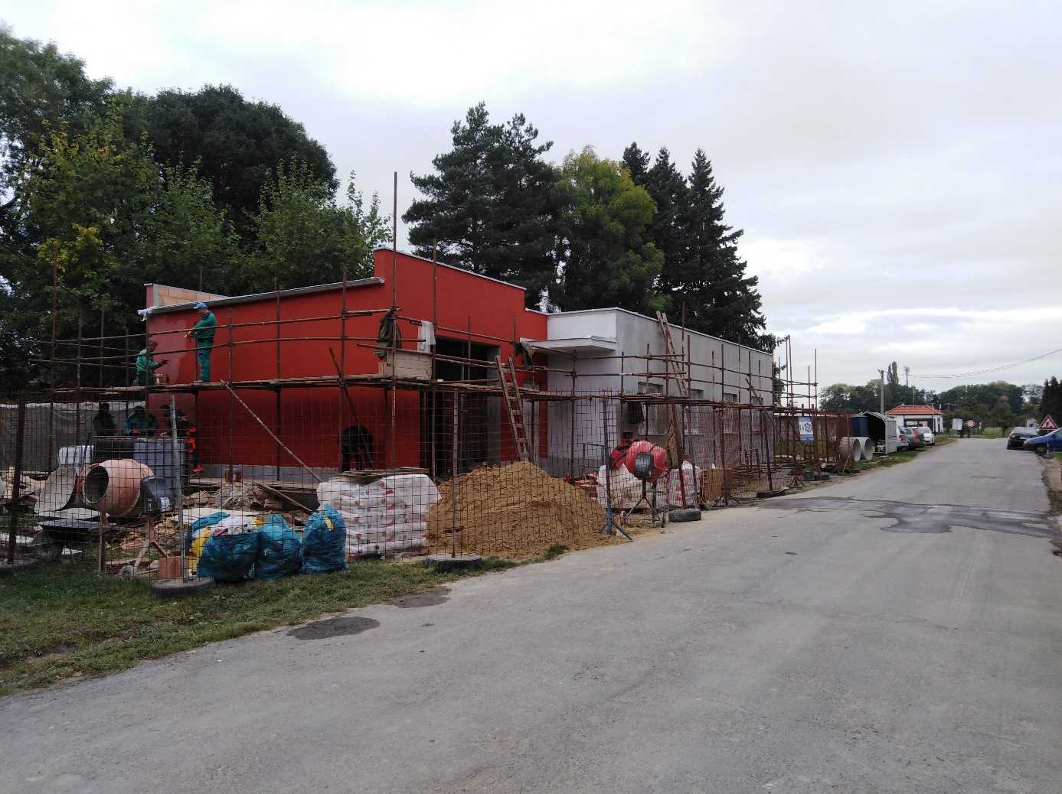

Položkový rozpočet
Zakázka: |  | Vícepráce - Domamyslice - objekt bývalé prádelny
Objednatel: |  |  |  |  |  | IČ:
 |  |  |  |  |  | DIČ:
Zhotovitel: |  | R & G ZESTA, spol. s r.o. |  |  |  | IČ: | 63486270
 |  | Brněnská 4498/67 |  |  |  | DIČ:
 | 79601 | Prostějov
Vypracoval:
Rozpis ceny |  |  |  |  |  |  | Celkem
HSV |  |  |  |  |  |  | 266 932,66
PSV |  |  |  |  |  |  | 29 635,00
MON |  |  |  |  |  |  | 0,00
Vedlejší náklady |  |  |  |  |  |  | 0,00
Ostatní náklady |  |  |  |  |  |  | 0,00
Celkem |  |  |  |  |  |  | 296 567,66
Rekapitulace daní
Základ pro sníženou DPH |  |  | 15 | % | 0,00 |  |  | CZK
Snížená DPH |  |  | 15 | % | 0,00 |  |  | CZK
Základ pro základní DPH |  |  | 21 | % | 296 567,66 |  |  | CZK
Základní DPH |  |  | 21 | % | 62 279,21 |  |  | CZK
Zaokrouhlení |  |  |  |  | 0,34 |  |  | CZK
Cena celkem s DPH |  |  |  |  | 358 846,87 |  |  | CZK
 | v |  |  | dne
 |  | Za zhotovitele |  |  |  | Za objednatele
Rekapitulace dílů
Číslo | Název |  |  | Typ dílu |  |  | Celkem
1 | Zemní práce |  |  | HSV |  |  | 59 735,98
2 | Základy,zvláštní zakládání |  |  | HSV |  |  | 25 833,20
3 | Svislé a kompletní konstrukce |  |  | HSV |  |  | 10 720,00
4 | Vodorovné konstrukce |  |  | HSV |  |  | 22 717,00
5 | Komunikace |  |  | HSV |  |  | 14 626,00
61 | Upravy povrchů vnitřní |  |  | HSV |  |  | 92 436,48
64 | Výplně otvorů |  |  | HSV |  |  | 9 776,00
91 | Doplňující práce na komunikaci |  |  | HSV |  |  | 23 130,00
94 | Lešení a stavební výtahy |  |  | HSV |  |  | 1 596,00
97 | Prorážení otvorů |  |  | HSV |  |  | 1 422,00
99 | Staveništní přesun hmot |  |  | HSV |  |  | 4 940,00
713 | Izolace tepelné |  |  | PSV |  |  | 29 635,00
Cena celkem |  |  |  |  |  |  | 296 567,66

Položkový rozpočet
S: |  | Vícepráce - Domamyslice
P.č. | Číslo položky | Název položky | MJ | množství | cena / MJ | Celkem
Díl: | 1 | Zemní práce |  |  |  | 59 735,98
1 | 132201110R00 | Hloubení rýh š.do 60 cm v hor.3 do 50 m3, STROJNĚ, - základ. spára - odvod kanál | m3 | 14,30000 | 480,50 | 6 871,15
2 | 139601103R00 | Ruční výkop jam, rýh a šachet v hornině tř. 3, - základ. spára - odvod kanál | m3 | 6,30000 | 1 607,00 | 10 124,10
3 | 139601103R00 | Ruční výkop jam, rýh a šachet v hornině tř. 3, - pro přípojky | m3 | 4,20000 | 1 607,00 | 6 749,40
4 | 151101901R00 | Pažení příložné s ponecháním pažin - hl. do 4 m - , pažení výkopů přípojek | m2 | 18,00000 | 1 230,00 | 22 140,00
5 | 132201119R00 | Přípl.za lepivost,hloubení rýh 60 cm,hor.3,STROJNĚ | m3 | 14,30000 | 164,50 | 2 352,35
6 | 162201101R00 | Vodorovné přemístění výkopku z hor.1-4 do 20 m | m3 | 20,60000 | 41,20 | 848,72
7 | 162301102R00 | Vodorovné přemístění výkopku z hor.1-4 do 1000 m | m3 | 20,60000 | 105,50 | 2 173,30
8 | 162607119R00 | Přípl. zkd 1000 m | m3 | 144,20000 | 20,80 | 2 999,36
9 | 167101101R00 | Nakládání výkopku z hor.1-4 v množství do 100 m3 | m3 | 20,60000 | 116,00 | 2 389,60
10 | 174100010RAC | Zásyp jam, rýh a šachet sypaninou, dovoz sypaniny ze vzdálenosti 1 km | m3 | 6,40000 | 482,50 | 3 088,00
Díl: | 2 | Základy,zvláštní zakládání |  |  |  | 25 833,20
11 | 271571112R00 | Polštář základu ze štěrkopísku netříděného, - podhutnění základ. spáry - odvod. kanál | m3 | 3,30000 | 1 014,00 | 3 346,20
12 | 273313711R00 | Beton základových desek prostý C 25/30 , - podbetonování v místě odvod. kanálu | m3 | 4,30000 | 2 805,00 | 12 061,50
13 | 272361921RT4 | Výztuž základových kleneb ze svařovaných sítí, průměr drátu 6,0, oka 100/100 mm KH30 - | t | 0,29000 | 35 950,00 | 10 425,50
Díl: | 3 | Svislé a kompletní konstrukce |  |  |  | 10 720,00
14 | 311270040RA0 | Provedení kotevního detailu pro okapní plech z, ytong tvárnic vč. nadbetonování | m | 24,00000 | 410,00 | 9 840,00
15 | 311270040RA0 | Úprava uložení žb, průvlaku - podezděním | sbr | 2,00000 | 440,00 | 880,00
Díl: | 4 | Vodorovné konstrukce |  |  |  | 22 717,00
16 | 413351101R00 | Bednění nosníků š.do 600 mm, v.do 600 mm - zřízení | m | 4,00000 | 1 176,00 | 4 704,00
17 | 413351103R00 | Bednění nosníků š.do 600, v.do 600 mm - odstranění | m | 4,00000 | 346,00 | 1 384,00
18 | 413351103R00 | Podepření bednění trámů | m | 4,00000 | 380,00 | 1 520,00
19 | 413351103R00 | Podepření stropů pro provedení průvlaku | m | 8,00000 | 380,00 | 3 040,00
20 | 413321315R00 | Nosníky z betonu železového C 20/25 | m3 | 0,70000 | 3 230,00 | 2 261,00
21 | 413361821R00 | Výztuž nosníků z betonářské oceli 10505(R) | t | 0,08000 | 47 300,00 | 3 784,00
22 | 413351101R00 | Podbednění průvlaků - zřízení | m | 4,00000 | 1 066,00 | 4 264,00
23 | 413351103R00 | Bednění průvlaků - odstranění | m | 4,00000 | 440,00 | 1 760,00
Díl: | 5 | Komunikace |  |  |  | 14 626,00
24 | 564651112R00 | Podklad z kameniva drceného 63-125 mm, tl. 16 cm | m2 | 14,20000 | 1 030,00 | 14 626,00
Díl: | 61 | Upravy povrchů vnitřní |  |  |  | 92 436,48
25 | 612421637R00 | Omítka vnitřní zdiva, MVC, štuková | m2 | 341,09400 | 479,00 | 163 384,03
26 | 612475121R00 | Omítka vnitřních stěn Hasit vápenocem. dvouvrstvá | m2 | 341,09400 | -208,00 | -70 947,55
Díl: | 64 | Výplně otvorů |  |  |  | 9 776,00
27 | 61131341 | Dveře vstupní plastové 1070x2290, dopočet z 6500,- na 16276 | kus | 1,00000 | 9 776,00 | 9 776,00
Díl: | 91 | Doplňující práce na komunikaci |  |  |  | 23 130,00
28 | 91-1 | Zvětšený objem řezání komunikace | kpl | 1,00000 | 4 800,00 | 4 800,00
29 | 91-2 | Vyspravení - oprava komunikace - větší plocha, asfalt krytu celková uzávěra komunikace | kpl | 1,00000 | 18 330,00 | 18 330,00
Díl: | 94 | Lešení a stavební výtahy |  |  |  | 1 596,00
30 | 941955002R00 | Lešení lehké pomocné, výška podlahy do 1,9 m, - pro průvlak | m2 | 12,00000 | 133,00 | 1 596,00
Díl: | 97 | Prorážení otvorů |  |  |  | 1 422,00
31 | 973031345R00 | Vysekání kapes zeď cih. pro uložení ŽB průvlaku | kus | 2,00000 | 711,00 | 1 422,00
Díl: | 99 | Staveništní přesun hmot |  |  |  | 4 940,00
32 | 998011001R00 | Přesun hmot pro budovy zděné výšky do 6 m | t | 19,00000 | 260,00 | 4 940,00
Díl: | 713 | Izolace tepelné |  |  |  | 29 635,00
33 | 713131149R00 | Odstranění tepelné izolace stěn při demolici, objektu - polystyren a lepenka (ručně) | m2 | 119,00000 | 178,00 | 21 182,00
34 | rt713 | Poplatek za roztřídění, odvoz a likvidaci polystyr | t | 0,21400 | 39 500,00 | 8 453,00

